1. **Разбей фигуры на группы по форме.**

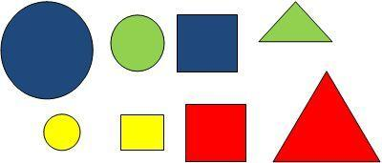

1. **Разбей фигуры на части по цвету.**

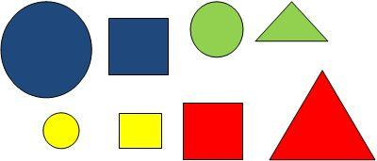

1. **Разбей фигуры на части по размеру.**

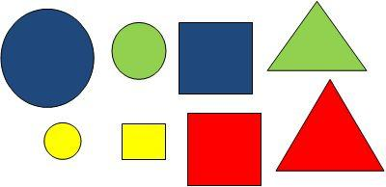

1. Восстанови ряд чисел. Вставь пропущенные.

1, 2, …, …, 5, 6, 7, 8, … .

1. Поставь знаки >, < или =. Подчеркни зелёным карандашом неравенства, синим равенства.

4…4 5…4 9…6

1…3 7....7 3…5

1. **Раскрась:**

А) верхний левый кружок красным цветом;

Б) нижний правый – синим цветом;

В) верхний правый – зеленым;

Г) нижний левый – желтый.

1. **Обведи красным карандашом отрезки, синим – прямые.**
2. **Выбери правильный ответ.**

А. Молния впереди звёздочки, а солнышко – между звёздочкой и молнией.

Б) Звёздочка впереди солнышка, а молния между звёздочкой и солнышком.

В) Молния после солнышка, а солнышко между звёздочкой и молнией.

**9. Выбери правильный ответ.**

А) Треугольник выше овала, но ниже круга.

Б) Круг ниже треугольника, но выше овала.

В) Овал ниже треугольника, но выше круга.

**10. Из каких чисел не состоит число 5?**

А. 3+2 Б. 4+1 В. 1 + 3

**11. Каким способом нельзя получить число 6?**

А. 3+3 Б. 2+2 В. 4+2 Г. 1+5

**12. Посчитай количество предметов и обведи цифру.**

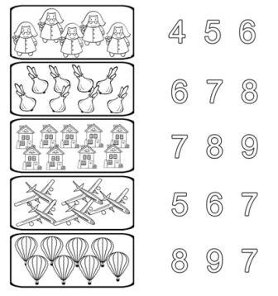

**13. Составь выражения.**

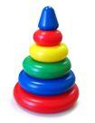



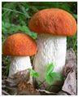

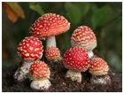

**А. Б.**

**14. Продолжи**

